|  |
| --- |
| **PENGARUH KEMASAN PRODUK DAN PROMOSI PENJUALAN TERHADAP IMPULSE BUYING**  **Dian Ramdhan Nurdiansyah**  **ramdhan0503@gmail.com** |
| **ABSTRAK**  Pergeseran pola perilaku konsumen dalam membeli produk ritel menjadi fenomena baru di Masyarakat, konsumen cenderung memilih toko yang nyaman dan menarik, memiliki produk yang beragam, serta penawaran khusus pada produk. Penelitian ini bertujuan untuk menganalisis pengaruh kemasan produk dan promosi penjualan terhadap *impulse buying* konsumen pada Indomaret Cihampelas.. Metode penelitian yang digunakan adalah kuantitatif dengan pendekatan deskriptif dan verifikatif. Pengumpulan data dilakukan melalui penyebaran kuesioner kepada 80 responden yang merupakan konsumen aktif di Indomaret Cihampelas. Data yang diperoleh dianalisis menggunakan metode regresi linier berganda serta uji hipotesis. Hasil penelitian menunjukkan bahwa kemasan produk berpengaruh positif terhadap *impulse buying*. Begitu pula, promosi penjualan terbukti memiliki pengaruh signifikan, bahkan lebih dominan dibandingkan kemasan produk. Secara simultan, kedua variabel ini memiliki pengaruh yang kuat terhadap kecenderungan konsumen untuk melakukan pembelian impulsif. Penelitian ini memberikan kontribusi bagi pengembangan strategi pemasaran khususnya di sektor ritel, bahwa desain kemasan yang menarik dan promosi yang tepat dapat meningkatkan keputusan pembelian secara spontan. Temuan ini diharapkan menjadi masukan bagi pelaku usaha dalam merancang strategi pemasaran yang adaptif terhadap perilaku konsumen.  Kata Kunci:*Kemasan Poduk, Promosi Penjualan, Impulse Buying, Produk Ritel*  ***ABSTRACT***  *Shifting patterns of consumer behavior in buying retail products are a new phenomenon in society, consumers tend to choose stores that are comfortable and attractive, have a variety of products, and special offers on products. This study aims to analyze the effect of product packaging and sales promotion on consumer impulse buying at Indomaret Cihampelas. The research method used is quantitative with descriptive and verification approaches. Data collection was carried out through distributing questionnaires to 80 respondents who were active consumers at Indomaret Cihampelas. The data obtained was analyzed using multiple linear regression methods and hypothesis testing. The results showed that product packaging has a positive effect on impulse buying. Likewise, sales promotion is proven to have a significant influence, even more dominant than product packaging. Simultaneously, these two variables have a strong influence on consumers' tendency to make impulse purchases. This research contributes to the development of marketing strategies, especially in the retail sector, that attractive packaging design and appropriate promotions can increase spontaneous purchasing decisions. These findings are expected to be input for businesses in designing marketing strategies that are adaptive to consumer behavior.*  *Key Words*:*Product Packaging, Sales Promotion, Impulse Buying, Retail Products* |
|  |

**PENDAHULUAN**

Fenomena yang terjadi pergeseran pola perilaku konsumen dalam membeli produk ritel, konsumen cenderung memilih toko yang nyaman dan menarik, memiliki produk yang beragam, serta penawaran khusus pada produk. Hal ini menjadi tantangan sekaligus peluang bagi pelaku usaha sektor ritel agar tetap bertahan dalam menjalankan bisnis. Menurut Sundari & Syaikhudin (2021), menyatakan ritel merupakan semua bisnis yang secara langsung mengarahkan semua pemasarnya untuk memuaskan konsumen akhir atau suatu kegiatan yang terdiri dari aktivitasaktivitas bisnis yang terlibat dalam penjualan barang dan jasa pada konsumen untuk kepentingan sendiri, keluarga, ataupun rumah tangga. APRINDO mencatat, sektor ritel Indonesia telah berkembang pesat di Asia, berkontribusi lebih dari 10% terhadap produk domestic bruto (PDB). Jumlah penduduknya yang relative besar, yaitu 270 juta jiwa, kelas menengah yang terus tumbuh dengan daya beli yang tinggi, dan generasi milenial dengan kebiasaan belanja lebih besar, Indonesia memiliki potensi pasar ritel. Nilai penjualan pasar ritel di Indonesia telah mencapai lebih dari seratus miliar dola AS dalam beberapa tahun terakhir. Nilai diperkirakan akan terus meningkat dan mencapai sekitar 243 miliar dolar pada tahun 2026.

Menurut hasil survey data.goodstats.id di Indonesia minimarket masih menjadi pilihan utama untuk belanja kebutuhan sehari-hari dibanding supermarket berikut tren belanjaa kebutuhan pokok masyarakat Indonesia pada tahun 2024.

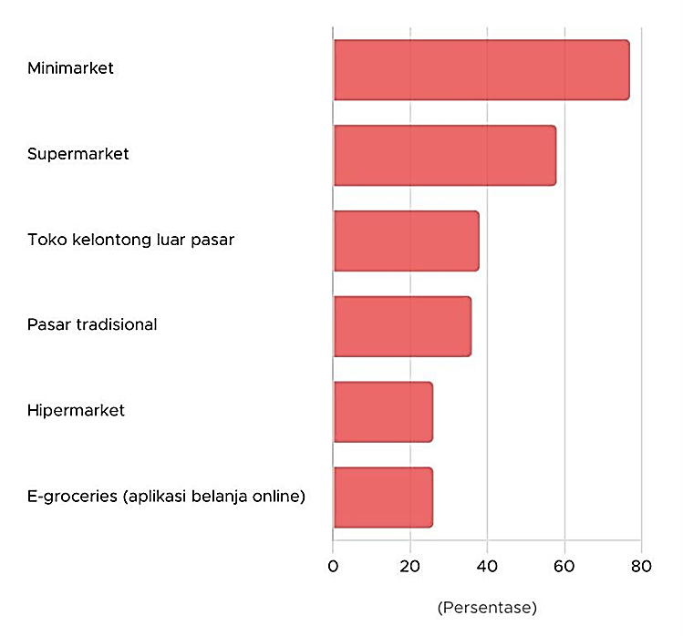

Gambar 1. Tren Belanja Kebutuhan Pokok

Pada tahun 2024 , minimarket masih menjadi pilihan utama masyarakat Indonesia untuk berbelanja kebutuhan sehari-hari. Menurut survei Populix terhadap 1.070 responden pada Mei 2024, sebanyak 77% responden lebih sering mengunjungi minimarket dalam enam bulan terakhir. Dominasi minimarket seperti Indomaret dan Alfamart tak lepas dari lokasi yang mudah dijangkau, produk yang bervariasi, serta promosi yang konsisten. Tak heran, rata-rata konsumen mengeluarkan sekitar Rp426.000 setiap kunjungan dan datang hingga dua-tiga kali dalam seminggu. Di Indonesia terdapat beberapa merek minimarket diantaranya adalah Circle-K,Starmart, Alfamart, Indomaret. Indomaret yang dimiliki oleh PT. Indomarco Prismatama sebagai salah satu perusahaan dalam industri ritel yang berupa minimarket dan termasuk perusahaan nasional yang bergerak dalam bidang perdagangan umum dan jasa eceran yang menyediakan kebutuhan pokok dan kebutuhan sehari-hari. Segala upaya dilakukan oleh Indomaret meliputi lokasi yang strategis, di berbagai daerah dan mudah dijangkau, tempat yang bersih dan nyaman, menetapkan strategi harga yang sedemikian rupa untuk menarik konsumen, misalnya dengan memberikan potongan harga, memberikan kupon untuk produk – produk tertentu, pembukaan sebagian gerai Indomaret dalam 24 jam, kemudahan pembayaran tidak tunai (non-cash), terdapat fasilitas kartu anggota, dan lain – lain. Indomaret berusaha untuk memberikan pelayanan yang terbaik bagi pelanggannya. Pelayanan tersebut dimaksudkan untuk memenangkan hati pelanggannya.

**KAJIAN PUSTAKA**

Menurut Hidayat dan Sari (2022) menguraikan bahwa impulse buying merupakan perilaku pembelian spontan yang muncul akibat rangsangan internal seperti mood atau suasana hati konsumen, serta faktor eksternal berupa stimulus pemasaran, seperti diskon atau display produk yang mencolok. Mereka juga menyatakan bahwa impulse buying menjadi salah satu faktor penting dalam strategi pemasaran modern, terutama di pasar ritel yang kompetitif. Pengemasan adalah kegiatan merancang dan memproduksi wadah atau bungkus sebagai sebuah produk. Pengemasan suatu produk biasanya dilakukan oleh produsen untuk dapat merebut minat konsumen terhadap pembelian barang. Produsen berusaha memberikan kesan yang baik pada kemasan produknya dan menciptakan model kemasan baru yang berbeda dengan produsen lain yang memproduksi produk-produk sejenis dalam pasar yang sama (Herudiansyah, Candera, and Pahlevi 2019). Kegunaan kemasan tidak hanya digunakan sebagai sarana promosi dalam bidang bisnis pemasaran produk, tetapi juga memiliki beberapa peran dan tujuan di berbagai bidang, yaitu (Konstantoglou et al., 2020):

Menurut Hasbi (2021), promosi adalah kegiatan yang dilakukan untuk menyampaikan pesan tertentu tentang produk, baik barang maupun jasa, kepada konsumen dengan tujuan membantu pemasaran dalam meningkatkan penjualan. Dalam promosi penjualan ini perusahaan menggunakan alat-alat tertentu, seperti hadiah, paket harga, peragaan, pameran, demonstrasi, dan contoh barang. Definisi promosi adalah suatu cara dari berbagai teknik yang mempunyai tujuan untuk tercapainya penjualan dengan biaya efektif, dengan memberikan tambahan nilai pada produk maupun jasa. Menurut (Maimunah, Sunarya, & Nina Larasati, 2012) promosi merupakan salah satu penentu keberhasilan suatu program pemasaran dalam suatu perusahaan. Pada hakikatnya promosi adalah suatu bentuk komunikasi pemasaran, yang dimaksud dengan komunikasi pemasaran adalah aktivitas pemasaran yang berusaha menyebarkan informasi, mempengaruhi atau membujuk dan mengingatkan pasar sasaran atas perusahaan dan produknya agar bersedia menerima dan loyal pada produk yang ditawarkan perusahaan yang bersangkutan.

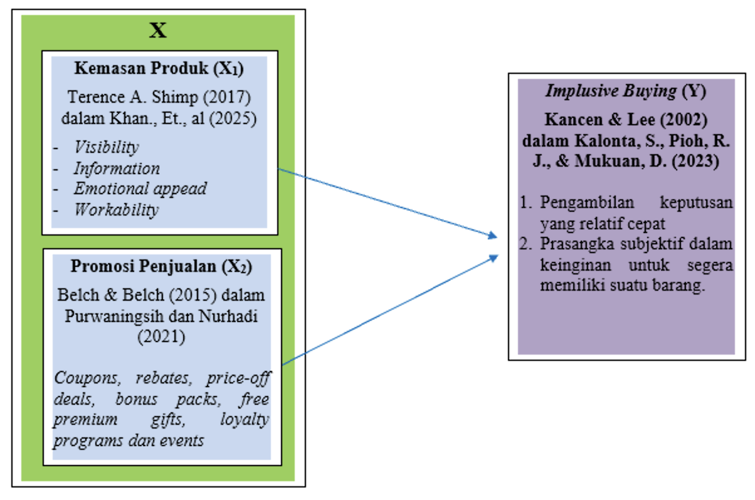

Gambar 2. Kerangka Pemikiran

Variabel penelitian menurut Sugiyono (2024:37) Variabel penelitian pada dasarnya adalah segala sesuatu yang berbentuk apa saja yang ditetapkan oleh peneliti untuk dipelajari sehingga diperoleh informasi tentang hal tersebut, kemudian ditarik kesimpulannya. Berdasarkan judul penelitian, maka dalam penelitian ini terdapat dua variabel yang digunakan yaitu Kemasan Produk dan Promosi Penjualan.

1. Variabel Independen: Variabel Independen atau bebas merupakan Sugiyono (2024:39) menyatakan bahwa “Variabel yang memengaruhi atau yang menjadi sebab perubahan atau timbulkan variabel terikat (dependent).” Dalam penelitian ini varriabel bebas adalah Kemasan Produk (X1) dan Promosi Penjualan (X2).
   1. Kemasan Produk: Terence A. Shimp (2017) dalam Khan., Et., al (2025) kemasan produk dapat digolongkan dalam elemen sebagai berikut:
      1. *Visibility*, pentingnya visibilitas dalam komunikasi pemasaran — kemasan produk harus mampu menarik perhatian konsumen di titik penjualan *(point of purchase).*
      2. *Information*, peran kemasan sebagai media komunikasi yang menyampaikan informasi penting tentang produk kepada konsumen. Informasi yang jelas dan relevan membantu membangun persepsi positif dan mempengaruhi keputusan pembelian, yang paralel dengan aspek *Information*.
      3. *Emotional Appeal*, komunikasi pemasaran yang efektif tidak hanya informatif, tetapi juga harus menyentuh aspek emosional konsumen. Kemasan dengan daya tarik emosional dapat memperkuat hubungan merek dan mendorong pembelian impulse.
      4. Workability, kemasan yang praktis dan mudah digunakan dapat meningkatkan kepuasan konsumen dan loyalitas merek. Ini sesuai dengan dimensi *Workability*.
   2. Promosi Penjualan: Menurut Blech dan Blech (2015) dalam Purwanigsih dan Nurhadi (2021) Dalam menjalankan promosi, terdapat alat promosi yang digunakan sebagai cara untuk mendapatkan tujuan yang diinginkan. Beberapa alat promosi penjualan yang berorientasi kepada konsumen yang dapat digunakan untuk memberikan menstimulus pembelian oleh konsumen. Alat promosi yang memberikan efek penjualan secara langsung atau segera, yaitu coupons, free premium gifts, loyalty programs rebates, price-off deals , bonus packs, dan events.
2. Variabel dependen: variabel yang dipengaruhi atau yang terjadi akibat, karena adanya variabel bebas. Variabel bebas dalam penelitian ini adalah Impluse Buying (Y). Menurut Kancen & Lee (2002) dalam Kalonta, S., Pioh, R. J., & Mukuan, D. (2023) Pembelian impulsif didefinisikan sebagai pembelian yang tidak direncanakan yang dicirikan oleh pengambilan keputusan yang relatif cepat, dan prasangka subjektif untuk kepemilikan langsung. perilaku pembelian yang mendadak, menarik, dan kompleks di mana kecepatan keputusan pembelian impulsif menutup pertimbangan alternatif atau implikasi masa depan yang bijaksana dan disengaja

METODE

Pendekatan penelitian yang digunakan dalam penelitian ini adalah pendekatan kuantitatif. Menurut Sugiyono (2024: 8), metode penelitian kuantitatif dapat diartikan sebagai metode penelitian yang berlandaskan pada filsafat positivisme, digunakan untuk meneliti pada populasi atau sampel tertentu, pengumpulan data menggunakan instrumen penelitian, analisis data bersifat kuantitatif/statistik, dengan tujuan untuk menguji hipotesis yang telah ditetapkan. Sukamolson (2007) dalam Silalahi (2015: 23) mengemukakan bahwa elemen-elemen penting dari metode penelitian kuantitatif yaitu: menjelaskan fenomena, mengumpulkan data numerik, dan menggunakan data statistik. Pada penelitian ini yang merupakan populasi sasaran (*Random Population*) adalah Indomaret Cihampelas. Adapun yang menjadi responden dalam penelitian ini seluruh Konsumen Indomaret Cihampelas.

Metode penentuan sampel yang digunakan dalam penelitian ini adalah metode sampel jenuh. Metode sampel jenuh adalah teknik penentuan sampel bila semua anggota populasi digunakan menjadi sampel. Penentuan sampel dalam penelitian ini dilakukan dengan jenis *Non Probability Sampling*. *Non Probability Sampling* jenis sampel ini tidak dipilih secara acak. Tidak semua unsur atau elemen populasi mempunyai kesempatan sama untuk bisa dipilih menjadi sampel. Penelitian untuk penulisan skripsi ini dilakukan Jl. Cihampelas No.149, Cipaganti, Kecamatan Coblong, Kota Bandung, Jawa Barat 40131 dari bulan Januari sampai dengan bulan Mei tahun 2025. Metode Analisis Data yang digunakan yaitu:

1. Uji Validitas: Teknik korelasi Product Moment Pearson dengan tingkat kesalahan 5% atau dengan tingkat keyakinan 95%. Teknik yang dilakukan dalam penelitian ini yaitu dengan mengkorelasikan tiap skor item pertanyaan dalam determinan dengan total skor masing-masing determinan sehingga menghasilkan koefisien korelasi.
2. Uji Reliabilitas: indeks yang menunjukan sejauh mana suatu alat ukur dapat dipercaya atau dapat diandalkan. Untuk menghitung reliabilitas pada SPSS dengan uji statistik Cronbach Alpha (α). Suatu konstruk atau variabel dikatakan reliabel jika memberikan nilai Cronbach Alpha > 0,70 (Nunnally, 1994). Jika Cronbach Alpha < 0,70 hal ini mengindikasikan ada beberapa responden yang menjawab tidak konsisten, sehingga untuk meningkatkan alpha responden tersebut harus dibuang.
3. Metode Analisis Data dan Hipotesis
   1. Analisis Deskriptif: dalam penelitian ini, menggunakan skala likert, karena skala likert umum digunakan dalam kuesioner dan merupakan skala yang paling banyak digunakan dalam suatu penelitian. Skala likert digunakan untuk mengukur sikap, pendapat dan persepsi seseorang atau sekelompok orang tentang fenomena sosial. Terdapat lima (5) kategori pembobotan dalam skala likert.
   2. Analisis Verifikatif: Teknik analisis yang digunakan pada penelitian ini adalah untuk mengetahui seberapa besar Kemasan Produk (X1) dan Promosi Penjualan (X2) terhadap Impluse Buying (Y). Dalam penelitian ini, ada beberapa metode stastistik yang akan digunakan seperti Method of Succeshive Interval (MSI). Analisis Regresi Linear Berganda, Korelasi Berganda, Koefisien Determinasi

**HASIL**

Indomaret Fresh Drive Thru Cihampelas 149 beralamat di Jl. Cihampelas No.149, Cipaganti, Kecamatan Coblong, Kota Bandung, Jawa Barat 40131. Indomaret Fresh Drive Thru Cihampelas 149 resmi dibuka pada akhir Januari 2022. Indomaret Fresh Drive Thru Cihampelas 149 merupakan salah satu dari empat gerai Indomaret di Bandung yang mengadopsi konsep drive thru. Komponen dalam perusahaan dapat berfungsi secara optimal, dan roda perusahaan akan senantiasa bergerak secara efektif dan efisien:

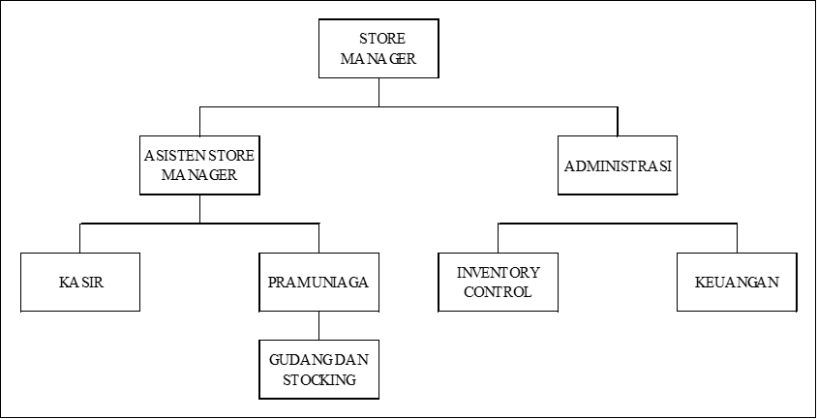

Gambar 3. Sturktur Organisasi Indomaret Cihampelas 149

Data hasil peenelitian yang diperoleh dari hasil penyebaran kuesioner di uraikan dan data yang diperoleh dari hasil penyebaran kuesioner ini adalah data primer penelitian yang dilakukan, disamping sumber – sumber lain yang menjadi sumber sekunder yaitu wawancara, pengamatan dan studi kepustakaan. Jumlah responden pada penelitian ini adalah sebanyak 80 orang.

**Analisis Regresi Liner Berganda**

Alat statistik yang dipergunakan untuk mengetahui pengaruh antara satu atau beberapa variabel terhadap satu buah variabel. Variabel yang mempengaruhi sering disebut variabel bebas, variabel independent atau variabel penjelas.

Tabel 1. Hasil Uji Regresi Linier Berganda

|  |  |  |  |  |
| --- | --- | --- | --- | --- |
| Model | | Unstandardized Coefficients | | Standardized  Coefficients |
| B | Std. Error | Beta |
| 1 | (Constant) | 15,920 | 2,167 |  |
| KP-X1 | 0,039 | 0,044 | 0,096 |
| PP-X2 | 0,002 | 0,034 | 0,032 |

Nilai konstanta (B = 15,920) menunjukkan bahwa apabila nilai X1 dan X2 adalah nol, maka nilai IB-Y diprediksi sebesar 15,920. Model regresi yang terbentuk memiliki persamaan sebagai berikut:

Y = 15,920 + 0,039 (X1) + 0,002 (X2 )

Analisis Korelasi

Analisis korelasi melihat bagaimana kekuatan hubungan yang terjadi antara kemasan produk dan promosi penjualan yang merupakan variabel bebas, dan *impulse buying* yang merupakan variabel terikat.

Tabel 2. Hasil Uji Regresi Linier Berganda

|  |  |  |  |  |  |
| --- | --- | --- | --- | --- | --- |
| Model | Change Statistics | | | | |
| R Square Change | F Change | df1 | df2 | Sig. F Change |
| 1 | 0,123 | 5,389 | 2 | 77 | ,006 |

Berdasarkan hasil output SPSS, diperoleh nilai R Square Change sebesar 0,123, yang menunjukkan bahwa penambahan kedua variabel prediktor tersebut memberikan kontribusi sebesar 12,3% terhadap peningkatan kemampuan model dalam menjelaskan variasi variabel dependen. Nilai F Change sebesar 5,389 dengan derajat kebebasan (df1 = 2; df2 = 77) menunjukkan bahwa perubahan R square yang terjadi adalah signifikan. Hal ini diperkuat dengan nilai Signifikansi F Change sebesar 0,006 yang lebih kecil dari batas signifikansi yang umum digunakan (α = 0,05). Artinya, secara statistik model regresi yang mencakup variabel Kemasan Produk dan Promosi Penjualan secara signifikan lebih baik dalam $memprediksi variabel dependen dibandingkan model tanpa kedua variabel tersebut.

Uji Hipotesis Simultan

Pengujian statistik, maka hipotesis nol dan alternatif perlu disajikan kembali. Untuk hipotesis penelitian pertama, hipotesis nol dan alternatifnya yaitu sebagai berikut:

H03: β2 ≤ 0: Kemasan Produk berpengaruh terhadap Impulse Buying.

Ha3: β2 >0: Promosi Penjualan berpengaruh terhadap Impulse Buying.

Tabel 3. Hasil Uji Regresi Linier Berganda

|  |  |  |  |  |  |  |
| --- | --- | --- | --- | --- | --- | --- |
| Model | | Sum of Squares | df | Mean Square | F | Sig. |
| 1 | Regression | 46,805 | 2 | 23,403 | 5,389 | ,006b |
| Residual | 334,395 | 77 | 4,343 |  |  |
| Total | 381,200 | 79 |  |  |  |
|  | | | | | | |

Pengujian hipotesis nol terkait hipotesis penelitian ketiga dilakukan dengan membandingkan nilai probabilitas t-statistik atas Promosi Penjualan yang terdapat pada Gambar dengan tingkat signifikansi sebesar 5%. Pada tabel ini, nilai probabilitas yang dimaksud yaitu 0.006. Mengingat nilai probabilitas t-statistik lebih kecil dari 5%, maka hipotesis nol ditolak. Dengan demikian, hipotesis alternatif diterima.

Uji Hipotesis Simultan

Pengujian statistik, maka hipotesis nol dan alternatif perlu disajikan kembali. Untuk hipotesis penelitian pertama, hipotesis nol dan alternatifnya yaitu sebagai berikut:

H01: β1,2, 3 = 0: Tidak ada satu pun Variabel independen (Kemasan Produk, Promosi Penjualan) yang berpengaruh terhadap *Impulse Buying*.

Ha1: Minimal terdapat satu β ≠ 0: Sekurang-kurangnnya terdapat satu variabel independent (Kemasan Produk atau Promosi Penjualan) yang berpengaruh *Impulse Buying*.

Tabel 3. Hasil Uji Regresi Linier Berganda

|  |  |  |  |  |  |  |
| --- | --- | --- | --- | --- | --- | --- |
| Model | | Unstandardized Coefficients | | Standardized  Coefficients | T | Sig. |
| B | Std. Error | Beta |
| 1 | (Constant) | 15,920 | 2,167 |  | 7,345 | <0,001 |
| KP-X1 | 1,439 | 0,044 | 1,196 | 0,086 | 0,138 |
| PP-X2 | 2,442 | 0,034 | 2,132 | 0,980 | 0,204 |

Dari table di atas dapat dijelaskan bahwa korelasi antara Variabel Kemasan Produk terhadap *Impulse Buying* dengan nilai Signifikansi sebesar 0,138 > 0,05 dan nilai t hitung sebesar 0,086 < 1,667 dari perhitungan tersebut menyatakan bahwa t tabel lebih besar dari t hitung, sehingga dapat disimpulkan bahwa H1 diterima dan terdapat pengaruh antara Kemasan Produk terhadap *Impulse Buying*. Korelasi variabel Promosi Penjualan terhadap Impulse Buying sebesar 0,204 > 0,05 dan nilai t hitung sebesar 0,980 < 1,667 dari perhitungan tersebut menyatakan bahwa t tabel lebih besar dari t hitung, sehingga dapat disimpulkan bahwa H2 diterima dan terdapat pengaruh antara Promosi Penjualan terhadap *Impulse Buying*.

PEMBAHASAN

Analisis Verifikatif dalam penelitian iini digunakan untuk menjawab seberapa besar pengaruh Kemasan Produk dan Promosi Penjualan terhadap Impulse Buying Konsumen Indomaret baik secara simultan maupun parsial, maka dilakukannya pengempulan data menggunakan statistik yang terdiri dari analisis regresi linier berganda, korelasi berganda dan koefisien determinasi.

**Pengaruh Kemasan Produk dan Promosi Penjualan terhadap Impulse Buying Konsumen Indomaret**

Hasil analisis dari penelitian yang dilakukan mengenai pengaruh Kemasan Produk dan Promosi Penjualan terhadap Impulse Buying Produk Konsumen Indomaret, memperoleh hasil bahwa ketiga variabel Kemasan Produk dan Promosi Penjualan tersebut secara simultan mempunyai pengaruh yang signifikasn terhadap variabel Impulse Buying. Berdasarkan hasil penelitian koefisien determinasi yang telah dilakukan, dapat diketahui bahwa Kemasan Produk dan Promosi Penjualan berpengaruh terhadap *Impulse Buying* dengan nilai pengaruhnya sebesar 0,58 atau 58% maka dapat diartikan bahwa semakin baik Kemasan Produk dan Promosi Penjualan maka semakin baik pula Impulse Buying. Total pengaruh dari variabel Kemasan Produk sebesar 16,26% lalu pengaruh dari Promosi Penjualan sebesar 56,41% maka dapat disimpulkan Promosi Penjualan memilki pengaruh yang lebih besar dibandingkan dengan Kemasan Produk.

Rendahnya Kemasan Produk terhadap Impulse Buying Konsumen Indomaret, dikarenakan konsumen Indomaret umumnya berasal dari segmen pasar kelas menengah ke bawah yang lebih mengutamakan fungsi dan harga produk dibandingkan aspek estetika atau desain kemasan. konsumen pada tingkat kebutuhan dasar (basic needs) lebih fokus pada pemenuhan kebutuhan fungsional (seperti makanan, minuman, dan kebutuhan rumah tangga) dibandingkan dengan nilai simbolik atau representasi visual dari kemasan. karakteristik Indomaret sebagai ritel modern dengan konsep convenience store menekankan kemudahan akses, kecepatan layanan, dan harga terjangkau.

Promosi Penjualan menjadi pengaruh yang paling besar dikarenakan berdasarkan teori Stimulus-Organism-Response Kim, J., & Lennon, S. J. (2021) , Promosi Penjualan seperti potongan harga, pembelian bundling, hadiah langsung, dan kupon diskon berfungsi sebagai stimulus eksternal yang secara langsung memengaruhi kondisi internal konsumen (organism), seperti persepsi nilai, emosi, dan niat membeli. Dalam konteks ritel modern seperti Indomaret, stimulus ini sering kali menghasilkan respon positif berupa keputusan pembelian yang cepat dan spontan. Perilaku konsumen, konsumen di segmen pasar Indomaret umumnya tergolong price-sensitive, yaitu memiliki elastisitas permintaan yang tinggi terhadap harga dan Promosi Penjualan.

**Pengaruh Kemasan Produk terhadap Impulse Buying Konsumen Indomaret**

Hasil analisis dari penelitian yang dilakukan mengenai pengaruh Promosi Penjualan terhadap Impulse Buying memberikan hasil penelitian menggunakan uji -t, menunjukkan hasil yang terbukti bahwa variabel Promosi Penjualan mempunyai pengaruh yang signifikan terhadap Impulse Buying produk Konsumen Indomaret, hasil tersebut dapat dibuktikan melalui hasil uji hipotesis yang dilakukan secara parsial dimana hasil pengelohana data dengan menggunakan uji t tersebut diperoleh hasil hitung > tabel pada tingkat kesalahan 5%. Diketahui bahwa Promosi Penjualan berpengaruh terhadap *Impulse Buying*, sebesar 16,26% yang dapat diartikan semakin baik Kemasan Produknya maka semaik baik *Impulse Buying*.

Penelitian ini mendukung penelitian yang dilakukan Sahar (2022) menunjukkan bahwa Promosi Penjualan memiliki pengaruh positif terhadap impulse buying dengan kontribusi sebesar 9,6%. Selain itu, periklanan juga berpengaruh positif terhadap impulse buying dengan kontribusi sebesar 30,5%., Ryan Aldisthira (2021) yang memiliki variabel yang serupa bahwa banyak pertimbangan yang dilakukan untuk mempertimbangkan Impulse Buying, Nur Fauziyah & Julaeha (2021) mengemukakan bahwa Kemasan Produk memiliki pengaruh yang signifikan positif terhadap Impulse Buying.

**Pengaruh Kemasan Produk terhadap Impulse Buying Konsumen Indomaret**

Hasil analisis dari penelitian yang dilakukan mengenai pengaruh Promosi Penjualan terhadap *Impulse Buying* memberikan hasil penelitian menggunakan uji -t, menunjukkan hasil yang terbukti bahwa variabel Promosi Penjualan mempunyai pengaruh yang signifikan terhadap Impulse Buying produk Konsumen Indomaret, hasil tersebut dapat dibuktikan melalui hasil uji hipotesis yang dilakukan secara parsial dimana hasil pengelohana data dengan menggunakan uji t tersebut diperoleh hasil hitung > t tabel pada tingkat kesalahan 5%. Diketahui bahwa Promosi Penjualan berpengaruh terhadap Impulse Buying, sebesar 56,41% yang dapat diartikan bahwa semakin baik Promosi Penjualan maka semkin baik Impulse Buying. Dengan demikian penelitian ini mendukung penelitian yang dilakukan Sahar (2022) yang memiliki variabel yang serupa bahwa banyak pertimbangan yang dilakukan konsumen mempertimbangkan Promosi Penjualan sebelum memutuskan untuk membeli suatu barang. Pradipta & Rastini (2014) mengemukakakn bahwa Promosi Penjualan mempunyai pengaruh parsial terhadap Impulse Buying bahwa Promosi Penjualan berpengaruh signifikan terhadap Impulse Buying.

simpulan Dan saran

Penelitian ini bertujuan untuk menguji dan menganalisis pengaruh Kemasan Produk dan Promosi Penjualan terhadap Impulse Buying. Berdasarkan hasil analisis dan pembahasan yang dilakukan, maka dapat disimpulkan beberapa hal sebagai berikut.

1. Tanggapan konsumen mengenai Kemasan Produk mengenai Produk Konsumen Indomaret berada pada rentang baik, yang artinya Indomaret memperhatikan perilaku konsumen, walau masih ada indikator yang memperoleh nilai dibawah rata – rata, nilai yang berada dibawah rata – rata berada pada indikator aktivitas dan opini. Kemasan yang dirancang secara estetis, dengan warna mencolok, desain inovatif, dan informasi yang jelas, terbukti mampu memengaruhi keputusan pembelian yang tidak direncanakan, khususnya dalam lingkungan ritel seperti Indomaret atau toko swalayan modern.
2. Tanggapan konsumen mengenai Promosi Penjualan berada pada rentang kriteria baik, hal ini menunjukkan bahwa berbagai bentuk Promosi Penjualan seperti diskon harga, bundling produk, potongan langsung, pemberian hadiah (bonus pack), serta program loyalitas konsumen mampu meningkatkan kecenderungan konsumen untuk melakukan pembelian secara spontan, tanpa perencanaan sebelumnya.
3. Tanggapan kosnumen mengenai Promosi Penjualan berada pada rentang kriteria baik, Hal ini menunjukkan bahwa konsumen merasa puas dengan keputusan pembelian spontan yang mereka lakukan, baik dari segi produk yang dibeli, kemudahan akses, maupun nilai manfaat yang diperoleh. Konsumen yang berbelanja di Indomaret Cihampelas cenderung memberikan respons positif terhadap rangsangan visual dan promosi yang ditawarkan, yang kemudian mendorong mereka untuk melakukan pembelian tanpa perencanaan. Hal ini menunjukkan bahwa strategi pemasaran yang diterapkan telah mampu memanfaatkan perilaku impulse buying secara optimal, sehingga berdampak langsung terhadap peningkatan penjualan toko.
4. Berdasarkan analisis koefisien determinasi secara simultan Kemasan Produk dan Promosi Penjualan berpengaruh terhadap Impulse Buying dengan besar pengaruhnya sebesar 10%. Secara parsial Kemasan Produk berpengaruh terhadap Impulse Buying dengan besar pengaruhnya yaitu 16,26%, dan Promosi Penjualan berpengaruh terhadap Impulse Buying dengan besar pengaruhnya yaitu 56,41%.

Berdasarkan hasil kesimpulan yang telah diambil dengan memberikan saran yang diharapkan menjadi bahan masukan dan pertimbangan bagi pihak perusahaan. Saran disini mengacu pada aspek – aspek yang menunjukkan rata – rata penelitian terendah pada variabel Kemasan Produk dan Promosi Penjualan dan Impulse Buying. Adapun saran – saran tersebut sebagai berikut:

1. Saran bagi Praktisi Bisnis: Berdasarkan hasil penelitian yang menunjukkan bahwa kemasan produk memiliki pengaruh signifikan terhadap perilaku impulse buying, disarankan agar produsen dan pemasar lebih memperhatikan desain kemasan sebagai bagian dari strategi pemasaran. Kemasan yang menarik, informatif, dan sesuai dengan preferensi konsumen dapat meningkatkan daya tarik visual dan mendorong pembelian yang tidak direncanakan. Pemilihan warna, bentuk, font, serta elemen visual lainnya perlu dirancang secara strategis untuk menarik perhatian konsumen di rak penjualan.
2. Saran bagi Manajemen Ritel Indomaret:
   1. Kaitannya antara Kemasan Produk dengan Impulse Buying, Manajemen toko disarankan untuk menata produk-produk dengan kemasan menarik di lokasi strategis seperti rak utama, dekat kasir, atau di jalur lalu lintas tinggi dalam toko. Hal ini dapat memaksimalkan efek visual kemasan dalam memicu impulse buying. Selain itu, Promosi Penjualan tambahan seperti label "produk baru", "kemasan eksklusif", atau "terbatas" juga dapat memperkuat dorongan impulsif konsumen.
   2. Kaitanya antara Promosi Penjualan dengan Impulse Buying, Manajemen ritel disarankan untuk memadukan Promosi Penjualan dengan penempatan produk strategis dan kemasan yang menarik. Promosi Penjualan akan lebih efektif bila disertai dengan informasi visual yang mudah terlihat seperti label diskon mencolok, signage Promosi Penjualan, dan display khusus. Selain itu, pelatihan kepada karyawan agar mampu menjelaskan program Promosi Penjualan kepada konsumen secara informatif.
3. Saran bagi Peneliti selanjutnya: Menambahkan variabel mediasi seperti emosi konsumen, persepsi nilai, atau sikap (attitude) untuk memahami mekanisme psikologis di balik impulse buying. Menggabungkan dengan variabel lain seperti atmosfer toko, kemasan produk, atau harga guna memperoleh pemahaman yang lebih holistik. Melakukan penelitian pada platform digital atau e-commerce, mengingat Promosi Penjualan online (seperti flash sale Shopee atau diskon Tokopedia) juga memiliki efek signifikan terhadap impulse buying.

**daftar pustaka**

Belch, G. E., & Belch, M. A. (2015). Advertising and Promotion: An Integrated Marketing Communications Perspective (Edisi ke-10). New York: McGraw-Hill Education.

Hasbi. (2021). Pengaruh Kualitas Pelayanan dan Promosi terhadap Kepuasan Pelanggan. Jurnal Cakrawala, 5(2), 366–375. https://jurnalamanah.com/index.php/cakrawala/article/download/322/172/942

Hidayat, R., & Sari, L. P. (2022). Manajemen pemasaran dalam menghadapi persaingan bisnis modern. Jurnal Manajemen dan Pemasaran Indonesia, 14(1), 55-70. https://doi.org/10.1234/jmpi.v14i1.7890

Herudiansyah, G., Candera, M., & Pahlevi, R. (2019). Penyuluhan pentingnya label pada kemasan produk dan pajak pada usaha kecil menengah (UKM) Desa Tebedak II Kecamatan Payaraman Ogan Ilir. Suluh Abdi: Jurnal Ilmiah Pengabdian Kepada Masyarakat, 1(2), 84–89. https://doi.org/10.32502/sa.v1i2.2296

Kalonta, S., Pioh, R. J., & Mukuan, D. (2023). Pengaruh Promosi Terhadap Impulse Buying Kolektor Merchandise KPop di Kota Jakarta. Jurnal EMBA: Jurnal Riset Ekonomi, Manajemen, Bisnis dan Akuntansi, 11(1), 123–134.

Khan, Z. A., Kamran, H., Bino, E., & Mahmood, M. (2025). Aesthetic typography of packaging design and purchase intention: A study of women shoppers of beauty products in Oman under 'VIEW' model. SAGE Open, 15(3), 337–347. https://doi.org/10.1177/23197145211032762

Konstantoglou, A., Folinas, D., & Fotiadis, T. (2020). Investigating food packaging elements from a consumer's perspective. Foods, 9(8), 1097. https://doi.org/10.3390/foods9081097

Maimunah, M., Sunarya, L., & Larasati, N. (2012). Media company profile sebagai sarana penunjang informasi dan promosi. CCIT (Creative Communication and Innovative Technology) Journal, 5(3), 281–301.

Purwaningsih, A. G., & Nurhadi. (2021). Pengaruh promosi penjualan dan gender terhadap perilaku impulse buying pada e-commerce Shopee. Forum Bisnis dan Kewirausahaan: Jurnal Ilmiah STIE MDP, 10(2), 159–167.

Silalahi, U. 2015. Metode Penelitian Sosial. Bandung: Refika Aditama.

Sugiyono. (2024). Metode penelitian kuantitatif, kualitatif, dan R&D (Edisi ke-2, Cetakan ke-6). Bandung: Alfabeta.

Sundari, A., & Syaikhudin, A. Y. (2021). Manajemen Ritel Teori dan Strategi dalam Bisnis Ritel. Lamongan: Academia Publication.